Creencias y actitudes lingüísticas de estudiantes de bachillerato sobre las lenguas originarias de México. Dificultades para una educación intercultural.

Linguistic beliefs of high school students about native languages of Mexico. Difficulties for intercultural education.

DOI: 10.32870/sincronia.axxiv.n78.32b23

Araceli Enríquez Ovando
Universidad Michoacana de San Nicolás de Hidalgo (MÉXICO)
CE: araceli.enriquez@umich.mx

Iván Ávila González
Universidad Michoacana de San Nicolás de Hidalgo (MÉXICO)
CE: avilaivan@umich.mx / ID ORCID: 0000-0003-1792-8844

Esta obra está bajo una Licencia Creative Commons Atribución-NoComercial 4.0 Internacional

Recibido: 31/01/2020

Revisado: 30/03/2020
Aprobado: 06/05/2020

RESUMEN

Este trabajo analiza las creencias y actitudes lingüísticas de doscientos estudiantes del nivel medio superior, en torno a las lenguas indígenas de México. Las herramientas teóricas empleadas proceden de la sociolingüística. Nuestro propósito es mostrar que las creencias y actitudes que estos jóvenes manifiestan van en sentido contrario al reconocimiento del que estas lenguas gozan actualmente en la legislación mexicana. Como se verá en los resultados, en México la diversidad lingüística sigue siendo casi desconocida y las lenguas originarias continúan considerándose inferiores con respecto a otras lenguas, ya que se cree que factores como el escaso número de hablantes o la poca extensión de territorio en el que se hablan les impiden ser consideradas “idiomas”. Sin embargo, a diferencia de décadas anteriores, los resultados reportan también actitudes positivas frente a las lenguas indígenas, aun cuando el español sigue apareciendo como la lengua de mayor prestigio. En la medida en que haya conciencia de estas creencias y actitudes, la escuela podrá iniciar procesos de enseñanza-aprendizaje que contribuyan a la formación de valores que fomenten la interculturalidad.

Palabras clave: Creencias y actitudes. Lenguas indígenas. Educación. Interculturalidad.

ABSTRACT

This paper analyses the linguistic beliefs and attitudes of two hundred High School students, around the native languages of Mexico. The theoretical tools used come from sociolinguistics. Our purpose is to demonstrate about the beliefs and attitudes that young generation manifest are in contrast with the language recognition that these languages currently reached in the Mexican legislation. Analyzing the results of this research, in Mexico, the linguistic diversity remains almost unknown and the native languages are still considered lower level compared to other systems. In fact, factors such as the low number of speakers or the reduced extention of the territory in which these languages are spoken prevent them from attaining the language character. However, a difference from previous decades, the results also report positive attitudes towards native languages, even thought Spanish continues to appear as the most prestigious language. By becoming aware of these beliefs and attitudes, schools may will introduce teaching-learning processes that which contributes to the formation of values ​​that promotes interculturality.

Keywords: Beliefs and Attitudes. Native Languages. Education. Interculturality.

I. Introducción
1. México, en la búsqueda de la interculturalidad
En las últimas décadas, se ha puesto especial atención al reconocimiento de la diversidad cultural en América Latina; en este proceso ha sido determinante la presencia de las propias comunidades indígenas, que han levantado la voz para exigir los derechos jurídicos y sociales que les corresponden, sobre todo en países como México, donde por mucho tiempo han sido invisibilizadas y excluidas de la vida social y política.
En la búsqueda del reconocimiento de otras culturas y otras lenguas -las indígenas, en particular, en el caso de América Latina-, así como en la demanda de condiciones de igualdad y de no discriminación entre estas culturas, han aparecido términos como multicultural, pluricultural y uno central: interculturalidad. Si bien los tres términos aluden al reconocimiento y respeto de las distintas culturas, solo la interculturalidad va más allá y busca también condiciones de igualdad y enriquecimiento entre culturas.
La UNESCO define la interculturalidad como “la presencia e interacción equitativa de diversas culturas y la posibilidad de generar expresiones culturales compartidas, adquiridas por medio del diálogo y de una actitud de respeto mutuo” (UNESCO, 2001). Catherine Walsh (1998) señala que,
Además de ser una meta por alcanzar, la interculturalidad debería ser entendida como un proceso permanente de relación, comunicación y aprendizaje entre personas, grupos, conocimientos, valores y tradiciones distintas, orientada a generar, construir y propiciar un respeto mutuo, y a un desarrollo pleno de las capacidades de los individuos, por encima de sus diferencias culturales y sociales. En sí, la interculturalidad intenta romper con la historia hegemónica de una cultura dominante y otras subordinadas y, de esa manera, reforzar las identidades tradicionalmente excluidas para construir, en la vida cotidiana, una convivencia de respeto y de legitimidad entre todos los grupos de la sociedad (Walsh, 1998, p.119).

En el contexto mexicano, que posee una amplia diversidad de culturas y lenguas, la perspectiva intercultural podría contribuir al reconocimiento, respeto y valoración de los pueblos indígenas, pues en el territorio mexicano, poco más de 7 millones de personas hablan una de las 68 lenguas originarias del país reportadas por el INALI (2009). En la tabla 1 puede verse la distribución del número de hablantes de estas lenguas por entidad federativa.

Tabla 1
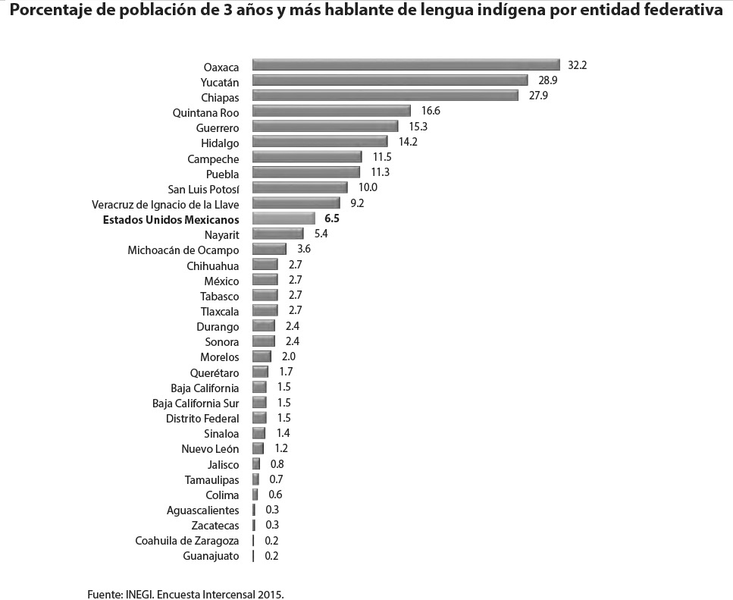
Fuente: Instituto Nacional de Geografía y Estadística [INEGI]. Encuesta Intercensal 2015

De acuerdo con el Catálogo de Lenguas Indígenas (INALI, 2009), las numerosas lenguas mexicanas se dividen en 11 familias lingüísticas (lenguas con un origen común), 68 agrupaciones lingüísticas (“conjunto de variantes lingüísticas comprendidas bajo el nombre dado tradicionalmente a un pueblo indígena”) y 364 variantes lingüísticas (INALI 2009, p. 10), estas últimas definidas como
[...] una forma de habla que: a) presenta diferencias estructurales y léxicas en comparación con otras variantes de la misma agrupación lingüística; y b) implica para sus usuarios una identidad sociolingüística que contrasta con la identidad sociolingüística de los usuarios de otras variantes (INALI, 2009, p. 29).

Aunque el INALI evita hablar de lenguas o idiomas, señala que “para la aplicación de esta categoría en el presente Catálogo, las variantes lingüísticas deben ser tratadas como lenguas” (INALI, 2009, p. 29).
Con respecto al estado de Michoacán, lugar donde se localiza la Universidad Michoacana de San Nicolás de Hidalgo, institución en la que llevamos a cabo la presente investigación, el censo del INEGI del año 2010 reporta la presencia de cuatro lenguas indígenas: purépecha, náhuatl, mazahua y lenguas mixtecas. En la Tabla 2, puede verse que, de estas, el purépecha cuenta con un mayor número de hablantes.

Tabla 2
Lengua indígena | Número de hablantes
Purépecha | 117 221
Náhuatl | 9 170
Mazahua | 5 431
Lenguas mixtecas | 1 160

Lenguas indígenas habladas en el Estado de Michoacán, México.

Además de estas lenguas, el Instituto Nacional de Lenguas Indígenas [INALI] (2009) reporta hablantes de lengua otomí en Zitácuaro, ciudad michoacana.

2. Estatus oficial de las lenguas indígenas en México
A partir de la década de los 90, se hicieron en México reformas oficiales para que los hablantes de una lengua indígena tuvieran reconocimiento en la Constitución Política de los Estados Unidos Mexicanos. Además de lo que ya se había establecido en materia de educación en el artículo 3° que señala en su primer párrafo: “toda persona tiene derecho a recibir educación”, se reformó el artículo 7° fracción cuarta de la Ley General de Educación, quedando de la siguiente manera:
Promover mediante la enseñanza el conocimiento de la pluralidad lingüística de la Nación y el respeto a los derechos lingüísticos de los pueblos indígenas. Los hablantes de lenguas indígenas, tendrán acceso a la educación obligatoria en su propia lengua y español (Ley General de Educación, 2018, p. 2).

De acuerdo con esta Ley, la educación primaria y secundaria deben ser obligatorias para todo ciudadano mexicano que hable español y/o lengua indígena y, por lo menos a nivel legislativo, el gobierno deberá proporcionar las condiciones necesarias para recibir la educación escolar en el idioma propio de cada persona. Esta idea se reafirma en 2009 con la Ley General de los Derechos Lingüísticos de los Pueblos Indígenas (LGDLPI) en su artículo 11°:
Las autoridades educativas federales y de las entidades federativas, garantizarán que la población indígena tenga acceso a la educación obligatoria, bilingüe e intercultural, y adoptarán las medidas necesarias para que en el sistema educativo se asegure el respeto a la dignidad de las personas, independientemente de su lengua. Asimismo, en los niveles medios superior y superior, se fomentará la interculturalidad, el multilingüismo y el respeto a la diversidad y los derechos lingüísticos (LGDLPI, 2018, p. 3).

En el capítulo III del artículo 13°, fracción VII, de la misma ley, en junio de 2010 se propone “impulsar políticas de investigación, difusión, estudios y documentación sobre las lenguas indígenas nacionales y sus expresiones literarias” (LGDLPI, 2010, p. 3). Y en el último decreto publicado con fecha 20 de junio de 2018 se agregó una extensión final al párrafo, quedando de la siguiente manera: “impulsar políticas de investigación, difusión, estudios y documentación sobre las lenguas indígenas nacionales y sus expresiones literarias, así como, promover su enseñanza” (Diario Oficial, 2018).
Finalmente, en diciembre de 2018 se modifica la Ley del Instituto Nacional de los Pueblos Indígenas, señalando en su artículo 4° fracción XLI como atribuciones y funciones:
Coordinar con las instancias correspondientes, el reconocimiento y la implementación de la educación indígena en todos sus tipos y niveles, así como participar en la elaboración de los planes y programas de estudio, y materiales didácticos específicos dirigidos a los pueblos indígenas, con la finalidad de fortalecer las culturas, historias, identidades, instituciones y formas de organización de dichos pueblos (Diario Oficial de la Federación, 2019).

El Instituto cuenta con un Consejo Nacional de Pueblos Indígenas representado por académicos investigadores nacionales en materia indígena con el propósito de mejorar las condiciones de infraestructura mantenimiento, mejoramiento y ampliación de la infraestructura comunitaria tales como vivienda y escuelas.
Con lo anterior, podemos observar el estatus de las lenguas indígenas de México en el ámbito jurídico, particularmente en lo relacionado con la educación. De acuerdo con lo presentado, las lenguas indígenas deben ser reconocidas como lenguas nacionales y cada uno de sus hablantes debería poder acceder a la educación, salud, legislación, etc., en su propio idioma.
Frente a toda esta diversidad lingüística y al reconocimiento legislativo presentado antes, se esperaría que en las escuelas se pusiera particular atención no solo a la visibilización de los pueblos indígenas, sino al reconocimiento del valor de la diversidad cultural y lingüística en el contexto mexicano. Sin embargo, aún estamos lejos del cumplimiento de las leyes y, como veremos en el siguiente apartado, la enseñanza escolarizada no ha contribuido de la mejor manera a eliminar la estigmatización sobre las lenguas nativas de México que aún existe en muchos ámbitos.

3. Las lenguas indígenas y la “castellanización”
A pesar del reconocimiento legislativo de la diversidad lingüística en México, esbozado en el apartado anterior, a nivel educativo, las lenguas indígenas de México siguen ocupando un lugar secundario en relación con la enseñanza de la cultura hegemónica y el español. Esto ha sido así desde la época colonial. Todavía en los años 70, la política indigenista consideró que el atraso del país estaba ligado a la existencia de los indígenas, “la diversidad cultural se vio entonces como un obstáculo (al desarrollo, a la construcción nacional, a la modernización, al anhelado progreso).” (Bonfil, 1987, p. 91). Fue entonces que surgieron modelos como la llamada “castellanización”, un año de pre-escolar para la enseñanza del español oral. Dicho modelo resultó fallido, pues no logró su objetivo: enseñar español a los niños en poco tiempo, de manera que los contenidos del nivel primaria se abordaran solo en esa lengua. Al mismo tiempo, la castellanización provocaba el desplazamiento y exclusión de las lenguas indígenas, con lo que se estaba implementando un modelo educativo que promovía la eliminación de las lenguas indígenas (Hamel et. al. 2004, pp. 84-86). Por si fuera poco, en el ámbito político, el modelo “se tornaba incompatible con la nueva relación que los Estados en América Latina comenzaban a establecer con los pueblos indígenas desde los años ochenta.” (Hamel et. al. 2004, p. 86).
Modelos semejantes a la castellanización descrita arriba, han imperado y siguen haciéndolo en la enseñanza escolarizada en México. Esto explica, en gran medida, las ideologías que prevalecen en la sociedad mexicana, en torno a la existencia de una cultura y una lengua hegemónica y dominante, la de los hispanohablantes, sobre las lenguas y culturas de los pueblos indígenas, consideradas de menor valor.
Por fortuna, en la actualidad existen programas que buscan la educación bilingüe no a partir de la lengua dominante, sino a partir de la primera lengua, en este caso, la lengua indígena. La propuesta es clara: si los estudiantes aprovechan sus habilidades lingüísticas aprendidas en su L1 será más eficaz el aprendizaje de L2. De esta manera, se está trabajando en la construcción de un modelo educativo que además de bilingüe, sea intercultural.

II. Las lenguas indígenas y las creencias y actitudes en torno a ellas
Para hacer una aproximación hacia la valoración de las personas en torno a una lengua, resultan útiles los conceptos de creencias y actitudes, desarrollados primero por disciplinas como la psicología o la sociología, pero retomados después por la sociolingüística, desde la que se aborda la valoración de las lenguas. Tanto creencias como actitudes pertenecen al plano subjetivo; algunos autores los consideran conceptos independientes, en tanto que otros proponen que las creencias son un elemento constitutivo de las actitudes.
Quienes distinguen las creencias de las actitudes, definen las primeras como entidades mentales que, ocasionalmente, están basadas en la realidad, pero que en la mayoría de los casos no tienen una motivación empírica (Christiansen, 2012, p. 28). Con frecuencia, las creencias son falsas, lo que puede generar actitudes negativas. Consideramos que no toda creencia genera una actitud, ya que se puede creer que una lengua indígena lo es porque tiene pocos hablantes, pero de esa creencia no necesariamente se desprende una actitud positiva o negativa. Por esta razón, en este trabajo trataremos las creencias y las actitudes como conceptos independientes, aunque reconocemos también su estrecha relación.
Por su parte, las actitudes lingüísticas se asocian con evaluaciones y valoraciones de los hablantes, y pueden ser positivas o negativas, pero no neutras (López Morales 2004, p. 290). Al respecto, Moreno Fernández (2009) señala:
Una actitud favorable o positiva puede hacer que un cambio lingüístico se cumpla más rápidamente, que en ciertos contextos predomine el uso de una lengua en detrimento de otra, que la enseñanza-aprendizaje de una lengua extranjera sea más eficaz, que ciertas variantes lingüísticas se confinen a los contextos menos formales y otras predominen en los estilos cuidados. Una actitud desfavorable o negativa puede llevar al abandono y el olvido de una lengua o impedir la difusión de una variante o un cambio lingüístico (Moreno, 2009, p. 177).

Se reconocen en las actitudes tres componentes: uno de naturaleza cognitiva porque reflejan las percepciones sobre los objetos; otro de naturaleza afectiva, pues refleja los sentimientos y evaluaciones de las personas y, finalmente, un componente de naturaleza conductual, que indica cómo debe o debería actuar una persona con respecto a un objeto (Ajzen 2005, p. 5). Bizer (2004) denomina a estos tres componentes creencias (componente cognitivo), emociones (componente afectivo) y conductas (componente conductual).
Diversos autores han señalado ya que es difícil establecer la distinción entre actitudes lingüísticas y valoraciones hacia un grupo social específico (López Morales 2004, Moreno Fernández 2009). Incluso, autores como Appel y Muysken (1986) han propuesto que las actitudes lingüísticas se desprenden de las actitudes que se tiene primero ante un grupo étnico o social, después hacia la lengua de este grupo y, finalmente, hacia los hablantes individuales (apud Janés, 2006, p. 119).
Finalmente, queremos mencionar la definición de actitudes lingüísticas propuesta por Sima (2012). Para este autor, la actitud lingüística se define como “un conjunto de valores que un sector de población le concede a una lengua o sus variantes, motivado por la situación temporal en la que se encuentra el idioma, ya que las actitudes cambian conforme a las diversas circunstancias por las que atraviesan las lenguas” (Sima, 2012, p. 34). A diferencia de otras propuestas teóricas, la de Sima considera el eje temporal, relevante porque el estatus de una lengua puede cambiar con el tiempo. Además, esta definición toma en cuenta “las diversas circunstancias”, que nosotros entendemos como el contexto (social, económico, político, etc.) en que se encuentra una lengua y que, sin lugar a dudas, repercutirá en las valoraciones que se hagan acerca de ella.
La bibliografía sobre creencias y actitudes lingüísticas en relación con el español y las lenguas indígenas es abundante. Mencionaremos aquí sólo algunos de los trabajos más recientes, realizados en el contexto mexicano.
Sima y Perales (2015), en un estudio llevado a cabo con dieciséis jóvenes de entre 15 y 30 años, de la ciudad de Mérida, encontraron que a pesar de que los participantes en el estudio afirmaron sentirse orgullosos de su pasado maya y lo consideraron un elemento positivo de identidad, en el momento de elegir un segundo idioma para aprender, optaron por el inglés u otra lengua extranjera, pero no por el maya. Las razones por la elección del aprendizaje de estas lenguas extranjeras, según reportan los autores, se da principalmente porque su dominio implica beneficios de índole económico, sobre todo.
Otro trabajo interesante en torno a la exploración de las actitudes lingüísticas de estudiantes universitarios mexicanos es el realizado por Isabel Corral (2017). En su trabajo, Corral aplicó un cuestionario sociolingüístico a 97 informantes, estudiantes de la Universidad Autónoma Chapingo (UACh), ubicada en la ciudad de Texcoco de Mora en el estado de México, y caracterizada por la diversidad étnica del alumnado. Según los resultados de la encuesta, no parece manifestarse actitudes negativas hacia la L1 (lengua indígena en el caso de la población de este estudio) y sus hablantes, al menos no explícitamente. Sin embargo, Corral considera que los resultados neutrales, que darían cuenta de prejuicios superados, en realidad están mediados por respuestas políticamente correctas. Sustenta esta apreciación en contradicciones que va identificando, por ejemplo, que junto a la defensa abierta de las lenguas indígenas se produce también la de un sistema educativo monolingüe en español.
Muñoz Cruz (2011) realiza un trabajo en el que aborda la situación actual de las lenguas indígenas en México y su escasa consideración en la política educativa nacional. Desde un enfoque sociolingüístico, incluye las autobiografías de hablantes de lenguas indígenas mexicanas. En estas autorreflexiones orales, los estudiantes indígenas manifiestan sus razonamientos ante el hecho de ser hablante de una lengua nacional, señalan el impacto del español en sus vidas –no siempre positivo- e, incluso, señalan al sistema educativo como un obstáculo para su desarrollo como hablantes bilingües.
Los trabajos presentados muestran dos aspectos: por un lado, el poco prestigio del que gozan las lenguas indígenas en México entre los hispanohablantes y, por otro, la experiencia no en todos los casos positiva de los hablantes de lenguas indígenas cuando tienen que comunicarse en español.
A continuación, mostraremos los resultados obtenidos al indagar sobre creencias y actitudes (e, incluso, los conocimientos, como se verá en el análisis) que jóvenes estudiantes de bachillerato de una universidad pública tienen sobre las lenguas originarias de México.

III. El estudio
El presente estudio sobre las creencias y actitudes de estudiantes de nivel medio superior, fue realizado con alumnos pertenecientes al bachillerato de la Universidad Michoacana de San Nicolás de Hidalgo (UMSNH), institución en la que, según sus propios datos, había en 2011 más de dos mil estudiantes indígenas inscritos en los niveles de bachillerato y licenciatura.

Para el estudio, en el año 2016 se realizó una muestra probabilística inicial con porcentaje de error de 5% y nivel de confianza de 95%, es decir, del total de la población de estudiantes del nivel medio superior, se aplicó un cuestionario a 200 de distintos planteles de la UMSNH en la ciudad de Morelia, de edades entre los 15 y 18 años y sin controlar la variable género. El cuestionario estuvo conformado por siete preguntas que indagaban sobre las creencias y actitudes que los jóvenes tienen con respecto a las lenguas indígenas.
- ¿Las lenguas indígenas de México son idiomas? Sí / No ¿Por qué?
- ¿Aprenderías una lengua indígena? ¿Por qué?
- ¿Crees que los estudiantes que hablan una lengua indígena y también español tienen ventajas o desventajas al entrar a la universidad? ¿Por qué?
- Menciona las lenguas indígenas que se hablan en Michoacán.
- ¿Cuál es la diferencia entre lengua y dialecto?
- ¿El purépecha, el náhuatl y el maya son lenguas?
- ¿Las lenguas indígenas tienen gramática?

Para este trabajo, hemos elegido la presentación de los resultados de las primeras cuatro interrogantes para ocuparnos en una investigación posterior de las tres consecutivas.
La pregunta número uno tuvo la intención de saber en qué medida los jóvenes identifican las lenguas indígenas como cualquier otro idioma o si, por el contrario, prevalecía entre ellos la idea de que son “dialectos”, debido a la concepción equivocada de que las lenguas indígenas son sistemas menos complejos que el español o cualquier lengua extranjera. La pregunta también pretendía indagar en qué medida se le asigna el estatus de lengua en relación con el ámbito de uso con el que se le asocia (rural o urbano) y el número de hablantes.
Con la pregunta número dos buscamos recabar información sobre el grado de aceptación y valor que puede tener para los hablantes el aprendizaje de una lengua indígena; partimos del supuesto de que, si las lenguas indígenas gozan de prestigio, los alumnos aceptarían aprenderla (cfr. Sima y Perales 2015, en relación con la posibilidad de que los hispanohablantes aprendan maya como segundo idioma).
La pregunta tres permitió recopilar información sobre las creencias que los jóvenes tienen sobre las ventajas o desventajas de ser estudiante indígena en la universidad.
Finalmente, la pregunta número cuatro, si bien permite obtener información sobre los conocimientos que poseen los estudiantes encuestados acerca de las lenguas que se hablan en Michoacán, también nos permite saber qué lenguas creen ellos que se hablan en el estado. Es esperable que den cuenta del purépecha, pues es la lengua originaria con mayor número de hablantes en el estado, pero creemos que habrá desconocimiento o creencias falsas en relación con el resto de las lenguas que se hablan en Michoacán.

Resultados
Pregunta 1. ¿Las lenguas indígenas de México son idiomas? Sí / No ¿Por qué?
A esta pregunta, el 58% (116/200) de los estudiantes respondió que sí, el 36% (73/200) dijo que no y el 6% restante (11/200) se dividió entre quienes dijeron no saber y quienes no ofrecieron ninguna respuesta (gráfica 1).

Gráfica 1. ¿Las lenguas indígenas de México son idiomas? Sí / No ¿Por qué?
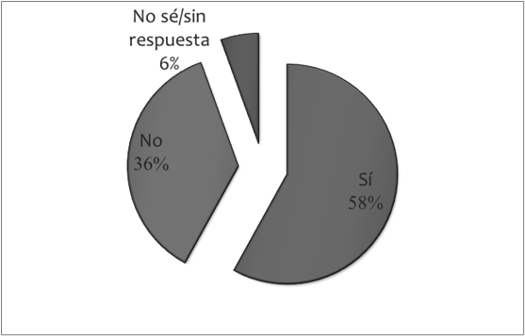

De acuerdo con la gráfica 1, poco más de la mitad de la población participante reconoce que las lenguas indígenas son idiomas. Este es un resultado positivo visto en una perspectiva histórica, pues se aleja ya de aquella política indigenista de los años 70 que señalaba a las lenguas indígenas como causantes del atraso del país. A pesar de que las razones por las que los estudiantes encuestados respondieron sí a esta pregunta son de muy diversa índole, es un dato alentador que reconozcan a las lenguas indígenas como idiomas y no las llamen “dialectos”, etiqueta que históricamente se ha asociado con un sentido peyorativo (Moreno, 2006, p. 49).
El análisis de las razones que presentan los alumnos de bachillerato en sus respuestas positivas a esta pregunta, revela que en pocos casos se tiene una concepción precisa sobre las características requeridas para que un sistema sea llamado idioma.
De los 116 hablantes que respondieron que las lenguas indígenas de México sí son idiomas, casi el 34% (39/116) ofrece como razón que son idiomas porque son formas de comunicación. En (1) se ilustra el tipo de respuestas.
(1)
-Se hablan o se comunican con ella
-Porque representan alguna forma de comunicarse los indígenas.
-Porque es una forma de comunicación para ellos.
-Porque es una manera en la cual se comunican entre ellos, así como lo hacemos nosotros

Nótese que los ejemplos presentados en (1) aluden al hecho de que son formas de comunicación de ellos, los indígenas. Esta división a nivel social trae al escenario los conceptos de ideología e identidad; los alumnos de bachillerato participantes en el estudio reconocen a los hablantes de lenguas originarias como la otredad, entendida como la construcción que se hace del otro desconocido (Todorov, 1997). Por otro lado, el 13% de la población que participó en el estudio (15/116) mencionó como razón de que las lenguas indígenas sean idiomas el hecho de que son antiguas o tienen historia, como se ve en (2):
(2)
-Porque existieron y en algunos lugares aún las hablan
-Porque es antigua
-Porque son las primeras lenguas que se hablaban.
-Es una lengua madre. Es la verdadera de nosotros aparte de la que hablamos.

Las respuestas en (2) apuntan a que los hablantes más que argumentar por qué una lengua indígena es un idioma, aluden a la razón de la existencia histórica de las lenguas indígenas y su carácter “antiguo” y “primigenio”. Es decir, al parecer hay una interrelación entre el tiempo de existencia de un sistema de comunicación humano y su carácter de idioma.
Otro 13% (15/116) responde que toda lengua es idioma, independientemente de que sea indígena. Además, como se muestra en (3), hay una clara insistencia en que se trata de un sistema de comunicación diferente al español o a otras lenguas.
(3)
-Porque tiene otra forma de habla y diferencia de escritura.
-Porque es una diferente lengua.
-Porque es la lengua diferente a la que nosotros hablamos.
-Porque cada persona entiende con una lengua diferente.

El otro grupo destacado de respuestas corresponde al 9.5% (11/116) que asocia la noción de idioma en relación con las lenguas indígenas con el hecho de ser empleadas en distintas regiones del país:
(4)
-Porque cada región de México tiene su propia lengua.
-Porque es una lengua que se sigue usando en muchos lugares del estado.
-Son idiomas porque se habla en diferentes regiones de México
-Porque son propias de comunidades que pertenecen a México, aunque sea un porcentaje mínimo.

El 18.5% (22/116) emitió una variada gama de respuestas, que van desde afirmar que el solo hecho de existir les da el carácter de idioma, hasta optar por ilustrar con el nombre de una lengua indígena (el purépecha, específicamente) o mencionar que es un idioma porque debe ser aprendido. En (5) se muestran algunos de estos casos.
(5)
-Porque ahí están
-Porque hay algunos pueblos donde hablan purépecha.
-Porque se pueden aprender.
-Porque tienen significado, está aprobado por la UNESCO.

Finalmente, el 12% (14/116) manifestó no saber o no respondió.

En síntesis, las razones por las que se considera que las lenguas indígenas son idiomas tienen un carácter muy general (son reconocidos como medios de comunicación o se alude a la equivalencia entre lengua e idioma, como en los casos presentados en 3) y no sugieren, en sus respuestas, que una lengua indígena, como toda lengua o idioma, es un sistema lingüístico, con sus propias reglas de construcción en los distintos niveles: fónico-fonológico, sintáctico, semántico, etc. Sin embargo, insistiremos en la relevancia de que más de la mitad de los encuestados haya reconocido a las lenguas indígenas como idiomas, pues da cuenta de un estatus menos asimétrico en relación con el español, como sucedía hace algunas décadas. Reconocer una lengua indígena como idioma contribuye al respeto y valoración que se les ha negado durante siglos.
Continuando con el análisis de las respuestas a la primera pregunta, como ya señalamos, 73 de los 200 estudiantes respondieron que las lenguas indígenas no son idiomas. A continuación, se presentan las razones que ofrecieron.
En el porcentaje más alto de respuestas negativas, 32% (23/73), se argumenta que las lenguas indígenas no tienen el carácter de idioma por poseer un reducido número de hablantes, ser habladas en territorios pequeños o no ser habladas en todo el país:
(6)
-Porque sólo se hablan en ciertos territorios.
-Porque no todo el resto de la sociedad los conoce o entiende por ellos sólo son habladas en pequeños pueblos o localidades y el resto del mundo no los enfoca como idioma.
-Porque no son usadas por un porcentaje aceptable de ciudadanos.
-Porque sólo se aplican en ciertos territorios específicos. Un idioma es aquello que se aplica a nivel nacional.

Se trata de una creencia falsa, pues el carácter de lengua no está determinado por el número de hablantes ni por la extensión del territorio en el que se habla, sino por el hecho, como decíamos antes, de ser un sistema de comunicación y, como tal, poseer reglas de combinación en distintos niveles (fonológico, morfológico, léxico, semántico, etc.). Al parecer, hablar sobre las características de una lengua, indígena o no, sigue siendo tarea pendiente de la escuela.
Por otra parte, el 18% de los encuestados (13/73) dijo que no son lenguas sino dialectos, y el 8% (6/73) afirmó que son lenguas; en ninguno de los dos casos, los hablantes sustentaron sus afirmaciones.
Otra serie de respuestas interesantes está asociada con la idea de que para que un sistema sea llamado idioma debe tener carácter internacional; en el 12% de las respuestas (9/73) se presentaron este tipo de argumentos, como se ve en (7). Es probable que este hecho obedezca a que, en el sistema escolar mexicano, el término idioma esté frecuentemente asociado a la enseñanza de lenguas extranjeras.
(7)
-Porque no proviene de algún otro continente o lugar.
-Porque digo que un idioma es más internacional.
-Porque los idiomas son formas de hablar de otros países y lenguas indígenas son sólo de México.

En el 22% de los casos (16/73) de quienes respondieron que las lenguas indígenas no son idiomas, hay respuestas de muy diversa índole, como las que se muestran en (8). El 8% restante se distribuye entre quienes consideran que las lenguas indígenas no pueden llamarse idiomas porque no tienen estructura (3/73) y quienes no dieron argumentos (3/73).
(8)
-Porque vendrían siendo lenguas muertas.
-Para mí es una sublengua que define a cada estado.
-Porque no están registrados.

En resumen, el argumento más usado para validar que las lenguas indígenas sí son idiomas es que son formas de comunicación; la más empleada para señalar que no lo son es que tienen pocos hablantes y se hablan en territorios reducidos. Es necesario insistir en que consideramos favorable el hecho de que los estudiantes que participaron en la encuesta afirmen en más del 50% de los casos que las lenguas indígenas sí son idiomas; este es un avance importante en relación con las creencias acerca de estas lenguas.

Pregunta 2. ¿Aprenderías una lengua indígena? ¿Por qué?
Cuando se les preguntó a los estudiantes si aprenderían una lengua indígena, el 70% (140/200) respondió que sí, mientras que el 26% (52/200) aseguró que no la aprendería. El 4% restante (8/200) no respondió o manifestó no saber (gráfica 2). Otra vez destaca el alto porcentaje de respuestas positivas, pues señala, al menos en el discurso, una actitud positiva ante la posibilidad de aprender una lengua originaria de México. Se trata, una vez más, de un dato que da cuenta de un cambio en torno a la concepción negativa que existía sobre las lenguas indígenas hasta hace poco.

Gráfica 2. ¿Aprenderías una lengua indígena? ¿Por qué?

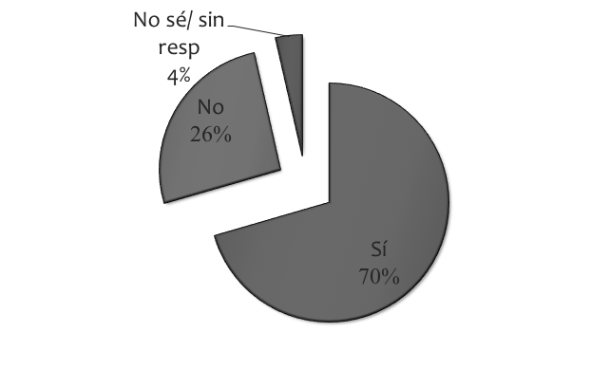

Comenzaremos por analizar el porcentaje de los casos correspondientes a sí. En la gráfica 3 hemos organizado los argumentos que ofrecieron los estudiantes para justificar por qué aprenderían una lengua indígena. Para facilitar el análisis de los datos, hemos agrupado las respuestas en distintas categorías y nos referiremos únicamente a los tres porcentajes más altos, pues ahí se concentra el mayor número de respuestas. La mayor parte de las respuestas corresponde a Por cultura (33%) y Porque es interesante (32%). Ninguna de estas respuestas se refiere al aprendizaje de la lengua como vehículo de comunicación, apenas un 16% mencionó que sería útil para comunicarnos con “ellos”, refiriéndose con el pronombre a los hablantes de lenguas indígenas.

Gráfica 3. Sí aprendería una lengua indígena por… (141 respuestas)
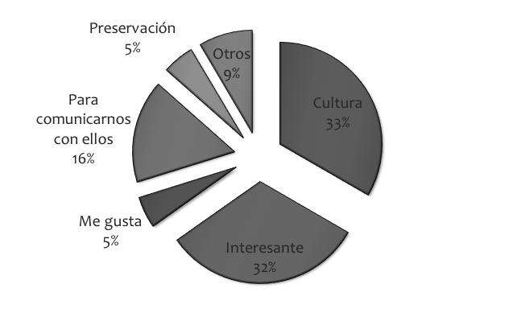

Entre las razones por las que los alumnos de la población participante en este estudio no aprenderían una lengua indígena destacan dos: porque no les gustan o no les interesan (34%) y porque no les sirven o no les parecen importantes (33%). Algunas de las respuestas dejan ver que hay una preferencia por el aprendizaje de un idioma extranjero. Esto nos hace recordar los hallazgos de Sima y Perales (2015), quienes encontraron que la lengua maya, aunque goza de prestigio lingüístico entre los hispanohablantes, en pocos casos sería elegida como segunda lengua de aprendizaje. La gráfica 4 muestra los resultados completos.

Gráfica 4. No aprendería una lengua indígena por… (52 respuestas)

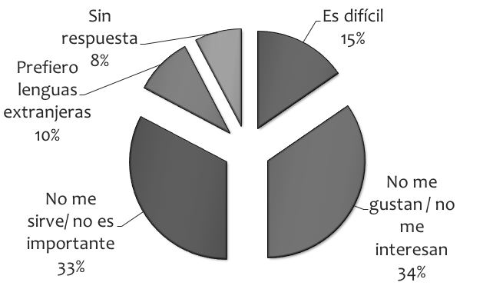

Pregunta 3. ¿Crees que los estudiantes que hablan una lengua indígena y también español tienen ventajas o desventajas al entrar a la universidad? ¿Por qué?
Esta pregunta, enfocada en la obtención de datos sobre las creencias de los encuestados, arrojó un resultado positivo, ya que el 52% de los estudiantes respondió que quienes hablan una lengua indígena y también español tienen ventajas al entrar a la universidad. Esto daría cuenta del reconocimiento del bilingüismo como una característica favorable para un estudiante, a diferencia de lo que ocurría en décadas pasadas. Sólo el 12% considera que es una desventaja, en tanto que el 4.5% considera que implica tanto ventajas como desventajas. Finalmente, el 22% afirmó que ninguna y un 8.5% ofreció respuestas ambiguas o no contestó. (Gráfica 5).

Gráfica 5. ¿Crees que los estudiantes que hablan una lengua indígena y también español tienen ventajas o desventajas al entrar a la universidad? ¿Por qué?

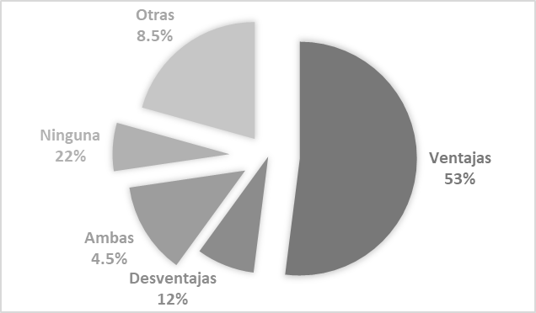

Las razones del 52% de los estudiantes que respondieron que los estudiantes que hablan una lengua indígena y también español tienen ventajas al entrar a la universidad, se dividen básicamente en tres tipos: posibilidad de comunicarse con más personas, mayores oportunidades en el ámbito escolar y laboral, y facilidad para aprender más idiomas. En (9) se ilustra este tipo de respuestas.

(9)
-Tiene mayor ventaja que los demás en un aspecto social, ya que tienen mayor posibilidad de comunicación con distinto tipo de personas, lo que siempre es bueno.
-Ventajas, hay un mayor conocimiento y puede haber más oportunidades.
-Creo que tienen una ventaja, porque saber ese tipo de lenguas son oportunidades que podrían obtener al querer estudiar una carrera.
-Ventajas porque es bueno saber más de un idioma, si aprendes uno puedes aprender otro.

Los estudiantes que creen que es una desventaja (12%), de manera general consideran entre sus argumentos uno de estos dos factores: que no se usa en la escuela o que hablar una lengua indígena es motivo de discriminación. Aunque en pocas ocasiones, las respuestas también dan cuenta de que estudiar en una lengua distinta a la L1 es problemático. El tipo de respuestas se ilustra en (10).
(10)
-No, porque en realidad esto casi no se utiliza en las escuelas.
-No, no es básico, no nos lo piden.
-No, a lo mejor desventajas pues pueden discriminarlos o hacerles bullying.
-No, porque pueden discriminarlos o nadie más lo hablaría y no les serviría.
-Porque no es fácil estudiar en otra lengua que no sea la tuya.

La mención de la discriminación está presenta también entre quienes consideran que estos estudiantes tienen tanto ventajas como desventajas (4.5%), además de que algunos encuestados encuentran como desventaja no dominar el español, como se muestra en (11):
(11)
-Debería ser ventaja porque conocen más sobre cultura, pero desventaja porque son discriminados.
-Pues un poco de ambas, pues buena onda porque lo sepan hablar, pero hay gente que discrimina.
-Sí porque tienen mejor variedad de lenguaje y a la vez no porque puede ser que en el español no entiendan todo lo que les dicen.
-Depende. Si esa persona sabe bien el español, pues es una ventaja; pero si esa persona confunde las palabras, tanto en el español como en el indígena, va a ser una desventaja, a menos que lo aprendan bien.

El 22% de la población participante en el estudio que considera que no hay ventajas ni desventajas (categoría ninguna en la gráfica 7) menciona como razón principal que no se necesita otra lengua al vivir en un país donde todos hablan español, lo que permite observar la hegemonía del español y el desconocimiento de las lenguas indígenas:

(10)
-No, porque no es el idioma que se maneja.
-Pues no porque no hay ni una materia que imparta alguno de esos idiomas.
-No porque la mayoría de las personas no la hablamos. (13)
-No tienen ventajas porque ya hemos dejado a un lado las lenguas indígenas y eso está mal. Y tampoco tienen desventajas porque no las piden hablar o no hablar otra lengua sólo inglés.
-No, porque los dos saben hablar el español y en la universidad no practican la lengua indígena.

Podemos observar en las respuestas obtenidas que la percepción de la noción de indígena está relacionada con aquellas personas que están en desventaja, la que no cuenta con las mismas oportunidades que el resto de la sociedad.

Pregunta 4. Menciona las lenguas indígenas que se hablan en Michoacán

El 85% (170/200) identificó como lengua de la región el purépecha, llamado también tarasco. Este dato era el esperado debido a que se trata de la lengua con mayor número de hablantes en la región, según los datos del Censo de Población y Vivienda del INEGI, 2010 (cfr. Tabla 2). Es probable que la fuerte presencia de la cultura purépecha en la vida cotidiana del Estado haya contribuido a que los estudiantes encuestados tuvieran certeza en esta información. Las otras lenguas mencionadas por los estudiantes de bachillerato fueron las siguientes: náhuatl (48%), otomí (13%) y mazahua (1.5%), como se muestra en la gráfica (6). Con respecto al náhuatl, es necesario señalar que probablemente su aparición en el listado se deba no a que sea una lengua reconocida como propia de la región, sino a que es la lengua indígena más hablada en el país y, por lo tanto, más identificada de manera general. Sugerimos esto porque no es frecuente, al menos en el ámbito de la capital del estado, donde se llevó a cabo la encuesta, la presencia de hablantes de náhuatl no es común. Indudablemente, se requeriría mayor investigación para corroborarlo. Gráfica 6.

Gráfica 6. Menciona las lenguas indígenas que se hablan en Michoacán

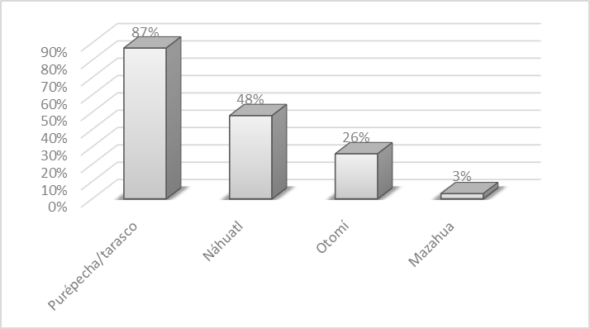

Las respuestas nos permiten saber además el número de lenguas que cada estudiante identificó como propias de la región. El porcentaje más alto, 43% (87/200) corresponde a quienes mencionaron dos lenguas. Después está el 38% (76/200) que mencionó solo una lengua y, finalmente, el porcentaje de apenas 7% que mencionó tres lenguas (Gráfica 7). El 12% restante dijo no saber o respondió con lenguas que no son de la región (rarámuri, maya, inglés), con palabras que pertenecen a una lengua indígena (Purhémbe y pirecua, del purépecha; Tenochtitlán y Teotihuacán, del náhuatl) y con algún otro tipo de respuesta (indígena, dialecto).
Gráfica 7. Número de lenguas mencionadas por cada estudiante.

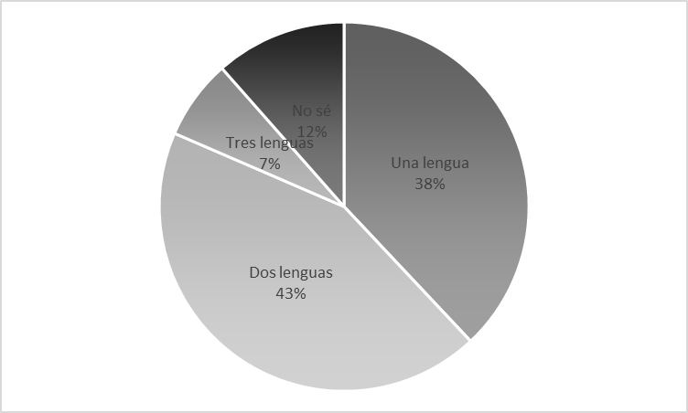

Conclusiones
A pesar de que a nivel legislativo existe un reconocimiento de las lenguas indígenas la realidad muestra que esas lenguas continúan estando en desventaja frente al español.
Aun así, de acuerdo con los resultados, los estudiantes de bachillerato de la UMSNH reportan, de manera general, actitudes positivas hacia estas lenguas lo que indudablemente es un avance frente al menosprecio que sufrieron en décadas anteriores.
Tal como se presentó en la introducción de este trabajo, las creencias y actitudes lingüísticas están relacionadas con juicios de valor. Una lengua puede ser valorada de manera positiva y considerarse una lengua “de prestigio” dependiendo de factores como el número de hablantes (a mayor número de hablantes, mayor prestigio), o su uso en esferas económicas, políticas o educativas. En cambio, frente a esta lengua de prestigio, otras lenguas serán evaluadas con actitudes negativas ligadas, la mayoría de las veces, a prejuicios lingüísticos. Este es el caso de las más de sesenta lenguas indígenas de México que, frente al español, suelen ser subvaloradas. La enorme riqueza de esta diversidad lingüística sigue sin ser considerada en las políticas educativas nacionales, acorde con lo que permiten observar los resultados de este estudio.
De acuerdo con las respuestas obtenidas, para los estudiantes que participaron en este estudio, las lenguas indígenas son reconocidas como idiomas en más de la mitad de los casos. Algunos de los participantes aceptaron que las lenguas indígenas son sistemas de comunicación, pero además de esa aseveración, las razones para sostener la respuesta afirmativa fueron escasas. Independientemente de estos argumentos, la afirmación de que las lenguas indígenas son idiomas representa resultados favorables en cuanto a su valoración.
Por otra parte, en la afirmación de que no son idiomas, las creencias más recurrentes fueron el reducido número de hablantes, y el hecho de ser usadas en territorios pequeños, ambas relacionadas comúnmente con el desprestigio lingüístico. Otra creencia de los jóvenes fue que por no tener carácter nacional (es decir, no ser hablada en todo el país) o internacional tampoco podía considerarse lengua. Estas son creencias falsas que la escuela podría contribuir a modificar.
Los resultados nos permitieron saber también que poco más de la mitad de los participantes en el estudio declararon que sí aprenderían una lengua indígena, lo que significa nuevamente una actitud positiva que puede considerarse un paso hacia el reconocimiento del que deben gozar las lenguas originarias.
Asimismo, los resultados muestran que los alumnos encuentran tanto ventajas como desventajas para un estudiante indígena en la universidad convencional; las primeras por el hecho de ser bilingües y las segundas por la discriminación.
Finalmente, las respuestas confirmaron que la mayor parte de los estudiantes identifica al purépecha como lengua originaria del estado de Michoacán (aunque también resultó evidente que un porcentaje de la población del estudio cree que el purépecha y el tarasco son lenguas diferentes). Sin embargo, el porcentaje que pudo mencionar dos o más lenguas de Michoacán fue bajo. Las respuestas dan cuenta de dos aspectos: por un lado, los estudiantes no muestran mucho interés por el conocimiento de las lenguas de Michoacán; por otro, no hay evidencia de que la escuela se haya encargado de reforzar este conocimiento que a nivel cultural debería ser básico.
Históricamente, las lenguas indígenas de México han estado en desventaja frente al español a pesar de la riqueza cultural que implican. Factores como la discriminación hacen que a nivel familiar no se promueva su uso. Lamentablemente, tampoco el sistema educativo nacional se ha ocupado en promover el uso y preservación de estas lenguas, ni en evitar la discriminación que sus hablantes sufren al usarlas. La búsqueda de una educación intercultural bilingüe es una tarea urgente en el proyecto educativo nacional.

Referencias:
Ajzen, I., 2005 [1988], Attitudes, Personality and Behaviour, Poland: Open University Press.
Bizer, G. (2004), “Attitudes”, en Ch. Spielberger (Ed.), Encyclopedia of Applied Psychology (pp. 245-249). Londres: Elsevier Academic Press.
Bonfil, G. (1987) “Los pueblos indios, sus culturas y las políticas culturales”, en García Canclini, Néstor (ed.), Política culturales en América Latina. México: Grijalbo. (Colección Enlace). Pp. 89-125
Christiansen, A. (2012), Creencias y actitudes lingüísticas acerca de las formas de tratamiento en Nicaragua. Noruega: Universidad de Bergen. Tesis doctoral
Corral, I. (2017), “¿Cómo le gustaría que fuese la educación en lo referente a las lenguas?” Actitudes lingüísticas del alumnado mexicano. Onomázein. Número especial. Las lenguas amerindias en Iberoamérica: retos para el siglo XXI: 35 – 57
Dietz, G. (2017), “Diversidad en la escuela: contribuciones desde los enfoques interculturales”, ponencia presentada en el Seminario Internacional del Centro de Desarrollo Cognitivo (CDC) “Enfoques Inclusivos e Interculturales: Desafíos de la escuela frente a la diversidad del alumnado”. Universidad Diego Portales, Chile.
Hamel, E.; Brumm, M.; Carrillo, A.; Loncon, E.; Nieto, R. y Silva, E. (2004). "¿Qué hacemos con la Castilla? La enseñanza del español como segunda lengua en un currículo intercultural bilingüe de educación indígena", Revista Mexicana de Investigación Educativa, 9(20), 83–107.
Instituto Nacional de Estadística y Geografía (INEGI), (s. f., b): Encuesta Intercensal 2015 [base de datos], México: INEGI [fecha de Consulta 15 de abril de 2019]. Disponible en: http://www.inegi.org.mx/est/contenidos/Proyectos/encuestas/hogares/especiales/ei2015/
Instituto Nacional de Estadística y Geografía (INEGI), 2011, XIII Censo de Población y Vivienda 2010. Resultados Definitivos [fecha de Consulta 2 de agosto de 2019].
Instituto Nacional de Estadística y Geografía (INEGI), 2010, Cuéntame. Información por entidad. Michoacán de Ocampo. en http://cuentame.inegi.org.mx/monografias/informacion/mich/poblacion/diversidad.aspx?tema=me&e=16.
Instituto Nacional de Lenguas Indígenas (INALI) (2009), Catálogo de las Lenguas Indígenas Nacionales. Variantes lingüísticas de México con sus autodenominaciones y referencias geoestadísticas. México: INALI
Janés Carulla, Judit (2006), “Las actitudes hacia las lenguas y el aprendizaje lingüístico”, Revista Interuniversitaria de Formación del Profesorado, 20(2), pp. 117-132 http://www.redalyc.org/articulo.oa?id=274/27411341008
Ley General de Derechos Lingüísticos de los Pueblos Indígenas, Diario Oficial de la Federación, México, última reforma publicada 20 de junio de 2018. http://www.diputados.gob.mx/LeyesBiblio/pdf/257_200618.pdf.
Ley del Instituto Nacional de los Pueblos Indígenas, Diario Oficial de la Federación, México, reforma publicada en diciembre de 2019. https://www.sep.gob.mx/work/models/sep1/Resource/558c2c24-0b12-4676-ad90-8ab78086b184/ley_general_educacion.pdf.
López, H. (2004), Sociolingüística, 3ª. edición. Madrid: Gredos.
Moreno, J. C. (2006). La dignidad e igualdad de las lenguas. Crítica a la discriminación lingüística. Madrid: Alianza.
Moreno, F. (2009), Principios de sociolingüística y sociología del lenguaje, 4ª ed. corregida y actualizada, Barcelona: Ariel.
Muñoz, H. (2011), Reflexividad sociolingüística de hablantes indígenas: Concepciones y cambio. México, UAM-I/ Ediciones del lirio.
Programa de Apoyo a Estudiantes Indígenas del Estado de Michoacán (PAAEIM) (2012), “Indígenas 12.1% de alumnos de la UMSNH”, Gaceta Nicolaita, Año 2, núm. 32, noviembre de 2012, pp.12-13.
Programa Sectorial de Educación 2013-2018, México, 2013. http://dof.gob.mx/nota_detalle_popup.php?codigo=5326569. Consultado el 17 de julio de 2019.
Sima, E. G. (2012). Actitudes hacia la lengua maya de un sector de población de la ciudad de Mérida. Tesis de doctorado, Universidad Nacional Autónoma de México, Ciudad de México.
Sima, E. G.; y Perales, M. D. (2015), “Actitudes lingüísticas hacia la maya y la elección del aprendizaje de un idioma en un sector de población joven de la ciudad de Mérida”. Península, 10 (1), 121-144. http://www.scielo.org.mx/scielo.php?script=sci_arttext&pid=S1870-57662015000100006&lng=es&tlng=es.
Todorov, T. (1997), La conquista de América: el problema del otro. Buenos Aires: Siglo XXI.
UNESCO, Declaración Universal sobre la Diversidad Cultural (2001). Convención sobre la protección y la promoción de la diversidad de las expresiones culturales. Consultado el 06 de septiembre de 2019, en: http://www.unesco.org/new/es/culture/themes/cultural-diversity/cultural-expressions/the-convention/convention-text/
UNICEF y FUNPROEIB (2009), Atlas sociolingüístico de los pueblos indígenas de América Latina. Bolivia: UNICEF/FUNPROEIB
Walsh, C. (1998), “La interculturalidad y la educación básica ecuatoriana: Propuestas para la reforma educativa”, Procesos. Revista Ecuatoriana de Historia, (12) pp. 119-128.

Al menos en el ámbito latinoamericano está relacionada precisamente con la atención a los pueblos originarios. No ocurre lo mismo en otros ámbitos, como el anglosajón o el europeo, donde el fenómeno mayormente vinculado a la interculturalidad es el de la migración. Dietz, Gunther (2017).
México ocupa el tercer lugar entre los países con mayor número de pueblos indígenas, sólo lo anteceden Brasil y Colombia, el primero con 241 pueblos indígenas; el segundo, con 83. En el caso de México, se reconocen 67 pueblos indígenas, de acuerdo con el Atlas sociolingüístico de los pueblos indígenas en América Latina (2009: 68).
El número de personas de 5 años y más hablantes de lengua indígena era de 6 millones en el año 2000 y de 6.7 millones en el 2010. En 2015 se estiman 7.2 millones de indígenas y representan 6.6% de la población de 5 y más años de edad, en México. (Encuesta intercensal, pág. 57). El Atlas sociolingüístico de los pueblos indígenas en América Latina (2009) reporta 67 pueblos indígenas, correspondiente a 9.504.184 personas, según sus cifras.
Sin embargo, el INALI no equipara agrupación lingüística a lengua y señala que es erróneo considerar que un grupo lingüístico –o pueblo indígena- es hablante de una misma lengua (cfr. INALI, 2009).
Según el Censo de 2010, debido principalmente a los movimientos migratorios, residían en Michoacán 369 hablantes de lenguas zapotecas, 308 hablantes de amuzgo y 705 de otras lenguas indígenas.
De acuerdo con datos del censo realizado por la propia UMSNH en el año 2011 y publicados por el Programa de Apoyo a Estudiantes Indígenas del Estado de Michoacán (PAAEIM) (2012), en la Gaceta Nicolaita al siguiente año, en dicha universidad había inscritos más de 2700 hablantes de lenguas originarias en el bachillerato y los programas de licenciatura. Independientemente de los problemas metodológicos de estos datos, la información sí pone en la escena una presencia importante de jóvenes indígenas dentro de la universidad.
Hubo dos respuestas que aludieron directamente al hecho de que una lengua es un sistema de signos: a) Por el simple hecho de ser denominadas lenguas y poseer su propia simbología y sonidos, b) Porque tienen estructura, reglas, etcétera.
Vale la pena señalar que en 6 de los 23 casos de quienes argumentaron que las lenguas indígenas no pueden ser idiomas por ser habladas en territorios poco extensos o por tener un reducido número de hablantes, usaron esas razones para denominarlas dialectos.
La propia UMSNH tiene un Centro de Idiomas, en donde prevalece la enseñanza de lenguas extranjeras como inglés, francés, italiano, portugués, etc.
Sin embargo, habrá que tomar con reservas los resultados, pues como apunta Isabel Corral en su trabajo de 2017, es probable que algunas valoraciones positivas sobre las lenguas indígenas se deban a la emisión de respuestas políticamente correctas.
Este último porcentaje no formará parte del análisis porque lo escueto de la respuesta no permite clasificarla en ningún grupo. Se trata de respuestas del tipo sí, no, no sé.
Cabe señalar que, en 32 casos, los estudiantes consideraron al purépecha y el tarasco como lenguas distintas.
Cuando un estudiante mencionó purépecha y tarasco se contabilizó como una sola lengua, ya que se trata únicamente de distintas denominaciones para el mismo sistema. Sólo en 4 de los casos se mencionó el náhuatl en lugar del purépecha.

